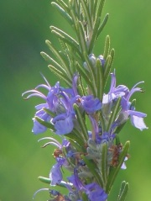

  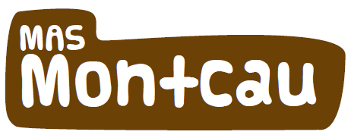  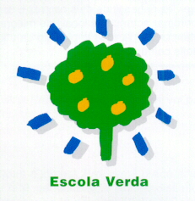 | Generalitat de Catalunya  Departament d’Ensenyament  Escola d’Educació Infantil i Primària  Montcau  C/Circumval·lació, 72  08790 Gelida  Tel. 93 779 00 86  Fax 93377 23 15  ceipmontcau-gelida@xtec.cat

Benvolgudes famílies,

El proper divendres dia 4 de gener de 2015, els nois i les noies de 6è anirem d’excursió al Montcau. Sí, farem el cim!

És una sortida dins el projecte Mas Montcau, principalment de l’àrea de Ciències Naturals i Socials.

Sortirem a les 9 de matí, observant tot el recorregut i, un cop a dalt, dinarem. Tornarem a l’escola cap a l’hora de sortida.

Farem tot el recorregut a peu, per això és bo que els vostres fills i filles vagin ben equipats amb calçat de muntanya, abric i motxilla amb l’esmorzar, dinar i aigua.

Les tutores de 6è

